**1) Написать программу “Hello, world” на Си на Windows и Linux**

Проверим, установку компилятора командой

gcc

Установка компилятора

<https://www.youtube.com/watch?v=TGpYh9X1PYk>

<https://www.youtube.com/watch?v=dMPVMAf8ta4>

**2) Написать программу “Hello, world” на Си++ на Windows и Linux**

**************************************************************************************

1) Проверка и установка компилятора:

Проверка

g++

Установка в Линукс компилятора:

sudo apt-get install g++

2) Компиляция:

g++ -o example example.cpp

3)Исполнение

./example

*************************************************************************************

Gcc - компилятор для языка Си, g++ - для Си++.

*******************************************************************************************************************************

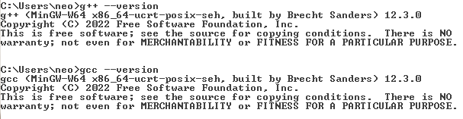

*************************************************************************************

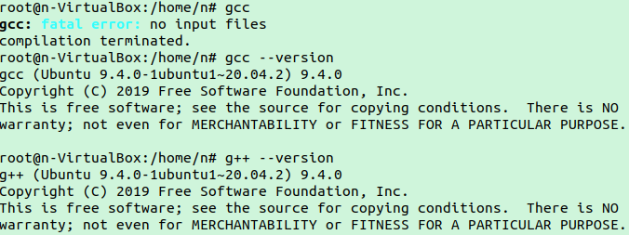

Установка компилятора в WINDOWS

<https://gcc.gnu.org/>



